Commande Git Hub

# Récupérer les fichiers

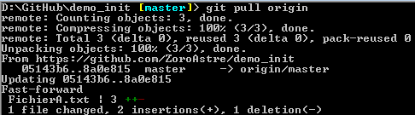

# Envoyer fichier au serveur

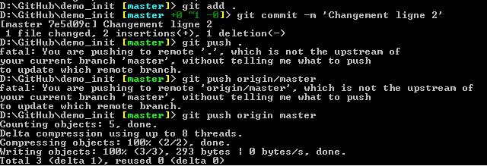

# Modifier le projet

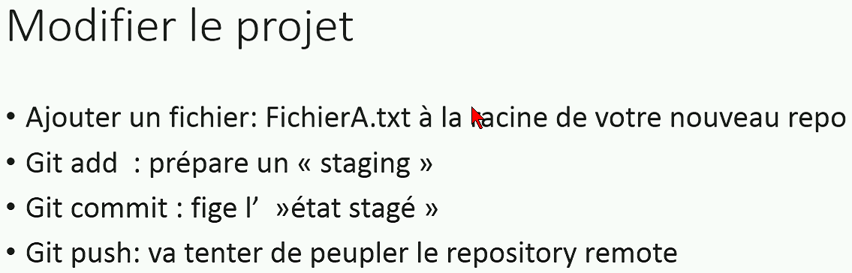

# Commande praincipale

